Подготовительная группа
Возрастные особенности детей позволяют осваивать сложные по координации движения, понимать сложные перестроения, чувствовать партнера и взаимодействовать друг с другом, при этом контролировать качество исполнение движения. Психологические особенности позволяют самостоятельно придумывать новые образы, интерпретировать знакомые образы. Дети подготовительной группы способны к самостоятельному сочинению небольших танцевальных композиций с перестроением и комбинацией танцевальных движений.
Задачей педагога на данном этапе остается формирование способов отношений между партнерами, восприятия и передачи музыкальных образов с оттенками их настроения и характера, образно-пластического взаимодействия между несколькими партнерами.

Перспективное планирование.

Месяц | Репертуар | Название танцевальной композиции | Примечания
Сентябрь  Октябрь | «Полька»Ю.Чичков  к/ф «Игрушка»В.Козма | «Полька»  «Танец с зонтиками» | общий танец  (девочки)
Ноябрь  Декабрь | «Tiketikekardi»Arash  Автор музыки неизвестен  «Американское кантри» | «Танец восточных красавиц»  «Танец тигров»  «Танец ковбоев» | (девочки)  (мальчики)  (мальчики)
Январь  Февраль | «Токатта» П. Мориа  «Озорная полька»  Н.Вересокина  «Мама»Даяна | «Танец с цветами»  «Общая пляска»  «Танец для мам» | (девочки)  общий танец  общий танец
Март  Апрель | «Парный танец»хорв.н.м.  «Первоклассник»  муз. Ю.Верижникова  «Вальс» Е. Дога | «Праздничный танец»  «Танец первоклассников»  «Выпускной вальс» | общий танец  общий танец  общий танец
Май | «Ква-ква» сл. Л.Рябинина, муз. Р.Майорова  Муз.из к/ф «Пираты Карибского моря»  TheBlackPearl | «Танец лягушек»  «Танец пиратов» | (девочки)  (мальчики)

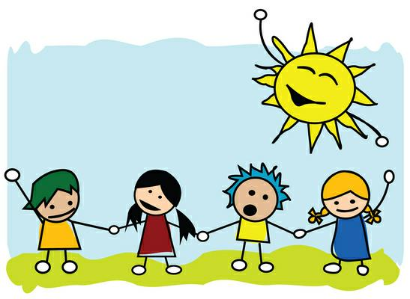

«Полька (подг.гр)»
(«Полька» Ю.Чичков)

Вступление: Дети стоят парами по кругу

А Держась за руки двигаются по кругу поскоками
В Хлопки – ладушки (2 раза ударяют правыми ладошками, 2 раза левыми, 2
раза себе в ладоши, 3 хлопка по коленкам.

Проигрыш: Образуют лодочку и выполняют кружение на шаге в одну сторону,
затем в другую.

А₁ Держась за руки двигаются по кругу поскоками
В₁ Мальчик опускается на колено, поднимая руку вверх и выставляя указательный палец; девочка, держа мальчика за палец двигается поскоками вокруг него в одну
Сторону, затем в другую.

Проигрыш: Образуют лодочку и выполняют кружение на шаге в одну сторону,
затем в другую.

А₂ Держась за руки двигаются по кругу поскоками
В₂ кружатся «крендельком» сначала в одну сторону, затем в другую (меняя
руку)

«Танец с зонтиками»
(музыка из к/ф «Игрушка» В.Козма)

Проигрыш: Девочки с зонтиками выбегают легким бегом и
выстраиваются в 2 колонны (рис.1)

_{рис.1}

Iчасть:
1 фраза – правую ногу выставляют в сторону на носочек, приставили (2 раза)
2 фраза – левую ногу выставляют в сторону на носочек, приставили (2 раза)
3 фраза – поднимают зонт вверх и встают на носочки, опускаются (2раза) 2
4 фраза – кружатся вокруг себя раза

II часть:
Девочки выполняют перестроение и образуют круг (рис.2)
Все девочки выполняют пружинку
³
¹
1 фраза: на счет «раз» - перебегает девочка под №1
на счет «два» - перебегает девочка под №2
2 фраза: на счет «три» - перебегает девочка под №3
на счет «четыре» - перебегает девочка под №4
²
⁴
_{рис.2}
3 фраза – поднимают зонт вверх и встают на носочки, опускаются (2раза) 2
4 фраза – кружатся вокруг себя раза

Проигрыш: Бегут легким бегом по кругу(зонтики держат в правых руках). Выстраиваются в
2 шеренги ( в шахматном порядке) и крутят зонтик перед собой (рис.3)

Повтор
3 фразы – поднимают зонт вверх и встают на носочки, опускаются (2раза) 2 раза
4 фразы – кружатся вокруг себя

Заключение: Девочки собираются в общий круг, и приседают на корточки
(прячутся под зонтик)

«Танец восточных красавиц»
(Arash «Tiketikekardi» сокращенная)

Девочки стоят в 2-х шеренгах в шахматном порядке. Руки согнуты в локтях под
углом 90 ⁰ , ладони разведены в стороны и развернуты вверх (рис.1)

^{рис.1}
Вступление:
1 фраза – девочки начинают идти вперед от бедра
2 фраза – начинаю медленно сводить ладони на уровне груди, соединенные ладони поднимают
поднимают вверх над головой
3 фраза – держа ладони над головой делают движения бедрами:
на «раз» - бедро вправо, на «два» - влево, на «три -раз» - вправо-влево 2 раза
4фраза – вращают бедрами по кругу и опускают руки вниз

I куплет: Начинают делать безостановочное движение бедрами вправо-влево
1 фраза – на счет «раз, два» - сгибают правую руку под прямым углом ладонью вверх
на счет «три, четыре» - сгибают левую руку под прямым углом ладонью вверх
на счет «раз, два» - опускают правую руку под прямым углом ладонью вниз
на счет «раз, два» - опускают левую руку под прямым углом ладонью вниз
2 фраза – повтор движений 1 фразы
3 фраза – выполняя движения бедрами, девочки приседают и встают, руки выполняют
вращательные движения перед собой (как будто наматываем что-то на руки)

Припев: становятся полу боком к зрителям правым плечом
1 фраза – девочки делают прогиб назад, а руками выполняют стандартное движение востока
2 фраза – исходная позиция рук (рис.1) выполняют движения бедрами , с акцентом
вперед
3 фраза – становятся полу боком левым плечом и повторяют движения 1 фразы
4 фраза – повтор движений 2 фразы

Проигрыш:
1 фраза – держа ладони над головой делают движения бедрами:
на «раз» - бедро вправо, на «два» - влево, на «три -раз» - вправо-влево 2 раза
2 фраза – вращают бедрами по кругу и опускают руки вниз
3-4 фраза – разворачиваются и уходят (походка от бедра, руки см. рис.1)

«Танец тигров»
(автор не известен)
Проигрыш:

1фраза – руки согнуты в локтях, ладошки раскрыты, пальчики растопырены движения то
вправо, то влево шаг на каждую четверть. Выстраиваются в 2 шеренги (рис.1)

^{рис.1}
2 фраза – ставят правую ногу на носок и стучат пяткой при этом перед грудью руки выполняют
вращательные движения (как бы наматываем что-то). Те же движения выполняем с другой стороны ставя левую ногу на носок.
3 фраза – повтор движений 1 фр.
4 фраза – повтор движений 2 фр.
Iчасть:
1 фраза – «твист»+ 2 хлопка в ладоши у правого уха,
«твист»+2 хлопка в ладоши у левого уха
2 фраза – повтор движений 1 фр.
3 фраза – шагают вперед с правой ноги (1,2,3) ставят левую ногу на пятку (на счет 4)
4 фраза – шагают спиной назад (1,2,3) отводят назад правую ногу на носок (на счет 4)
II часть:
1 фраза – шеренги двигаются в противоход друг друга (1,2,3) руки поднимаем
вверх (на 4) рис.2

^{рис.2}
2 фраза – повторяют движения только в другую сторону (рис.3)

^{рис.3}
3 фраза – повтор 1 фр.
4 фраза – шеренги легким бегом бегут на зрителя и на «рык тигра»
выставляют руки (пугают)

Заключение: возвращаются на свои места (рис.1) поворачиваются лицом к зрителям машут правой рукой и уходят под музыку.
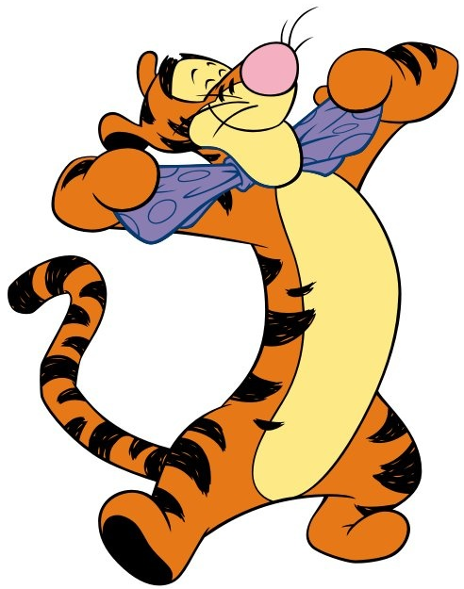

«Танец ковбоев»
(«Американское кантри»)

Проигрыш: друг за другом двигаются по кругу прямым
галопом руки на поясе.
В конце выстраиваются в 2 шеренги в шахматном порядке.

1 куплет – поочередное выставление ног на пятку в прыжке (быстрая смена ног), руки на
поясе.

Проигрыш:
1 фраза – оборот вправо вокруг себя выполняя танцевальное движение «козлик» руки на
поясе
2 фраза – «козлик» на месте
3 фраза – оборот влево вокруг себя выполняя танцевальное движение «козлик» руки на
поясе
4 фраза – повтор 2 фразы

2 куплет

Iчасть – выставляют правую ногу на носок, а пяткой стучат в ритме музыки + правая рука
на поясе, а левая вверху выполняет вращательные движения кистью («крутят лассо»)
Те же движения выполняют в другую сторону (левая нога на носок + правая рука вверху)
II часть – ногами выполняют «моталочку» (влево-вправо), руки на поясе

Проигрыш: поскоки на месте, колени разведены в стороны, руки на поясе.

3 куплет:
1 фраза - шеренги движутся в противоход боковым галопом
2 фраза – прыжки на месте
3 фраза – в противоход боковым галопом возвращаются на свои места
4 фраза – прыжки на месте. В конце выставляют руки вперед делают «выстрел»

Заключение: прямым галопом из 2 шеренг выстраиваются в 1, двигаются по кругу,
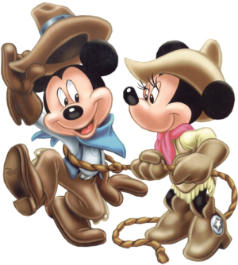
скачут за сцену

«Общая пляска»
(«Озорная полька» Н.Вересокина)

Вступление: Дети стоят парами по кругу лицом друг к другу (рис.1)

- мальчики

- девочки

^{рис.1}

А 1 фраза – выполняют 2 хлопка в ладоши (1,2); 3хлопка в ладоши партнера (1,2,3) 2 р.
2 фраза – девочка боковым галопом передвигается к соседнему мальчику (рис.2),
а мальчики стоят на своих местах

_{рис.2}

Б 1,2 фразы – двигаются боковым галопом парами по кругу 2
3,4 фразы – поскоками вокруг себя раза

А₁ 1 фраза – стоя лицом к друг другу выполняют скользящие хлопки («тарелочки»)2
2 фраза – двигаются вокруг себя «топотушками», руки перед собой «полочкой» раза

Б₁ повтор движенийБ

А₂1,2,3,4 фразы – лицом к друг другу выполняют «ковырялочку» с притопами

Повтор:

1,2,3,4 фразы – соединяют правые ладошки и поскоками в паре двигаются вокруг себя

Б₂повтор движенийБ

«Танец цветов»
(«Токатта» муз. Гастона Лорана,оркестр Поля Мориа)

Вступление: девочки образуют 2 круга, сидят спинами в круг на руках цветы

А 1 фраза – №1 – медленно поднимают руки верх, опускают вниз
2 фраза – №2 – медленно поднимают руки вверх, опускают вниз
3 фраза – №1 – медленно встают, руки сгибают в локтях, ладони раскрыты
4 фраза – №2 – медленно встают, руки сгибают в локтях ладони раскрыты

Б– бегут по кругу (каждый в своем кругу).
В конце останавливаются поворачиваются лицом в круг, руки опускают.
№1 и №2 делают движения одновременно.

А₁1 фраза – правая рука плавно вверх + шаг в круг, возврат в исходную позицию 2
2 фраза – левая рука вверх + шаг из круга, возврат в исходную позицию раза
3,4 фраза – кружение вокруг себя руки подняты вверх.

Б₁I часть: девочки соединяют левые руки в центре круга, правую отводят в сторону и
бегут по кругу
II часть: бегут врассыпную по всему залу и выстраиваются в 2 шеренги в шахматном
порядке лицом к зрителям.

А₂ повтор всех фигур из А₁

Б₂девочки образуют общий круг и бегут по кругу друг за другом, руки согнуты в локтях,
ладони раскрыты.

Заключение: кружатся вокруг себя, собираются в центре общего круга, поднимают ручки
вверх и трясут кистями

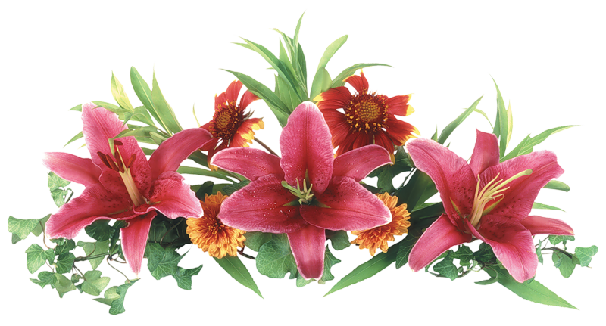
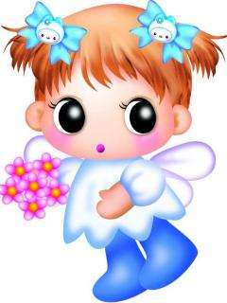
«Общий танец МАМА»
(«Мама» Даяна)

Танец начинают девочки.
Стоят в шахматном порядке в руках ленты.

1 куплет:
К тебе одной навстречу я с радостью бегу, пр.нога в сторону на носок+пр.р. в сторону 2р.
Жить без твоих объятий минуты не могу, внизу качают руками из стороны в сторону
От счастья я сияю, лишь рядышком с тобой, л.нога в сторону на носок+лев.р. в сторону2р.
Ты для меня, как солнце, а я, как лучик твой. вверху качают руками из стороны в сторону
За шалости прощаешь, обиды не таишь, пр.ногавперед+руки вверх (2 р.)
За все, переживая, ночами ты не спишь, руки в стороны оборот вокруг себя вправо
Своё тепло мне даришь и балуешь меня, лев.ногавперед+руки вверх (2 р.)
Моя ты золотая, любимая моя. руки в стороны оборот вокруг себя влево
Припев:(2 раза)

Мама, мне на тебя не наглядеться, руками махи вперед-назад (в противоход)
Мама, мы чувствуем друг друга сердцем, руками махи из стороны в стор.(в противоход)
Мама, ты всех дороже, пр.р вперед, лев.р. вперед, пр.р. положить на
левое плечо,лев.р. на правое плечо (получился Х)
И по-другому быть не может. полуповороты вправо-влево, руки опускаются
вниз, а мальчики с цветами в руках подходят к
своей паре
2 куплет:
Нет никого мне ближе, нет никого родней, дев.присаживаются и выполняют махи
лентами, амальчики с цветами в руках
Не отыскать красивей и не найти добрей, подходят к своей паре
От холода и ветра всегда укроешь ты, все подним. руки , выполняя махи вправо-
влево
С тобою мне не надо бояться темноты. дев. встают и соединяют с мальчиками
пр.руки
Ты знаешь все ответы на каждый мой вопрос, на шаге с соедин. руками идут по кругу
Одна твоя улыбка - и нет следа от слёз, меняют руки и двигаются в другую сторону
Все тайные секреты с тобою я делю, мальчики образуют внутр.круг, девочки
наружный
Нет никого на свете, кого я так люблю. Руки вверху все кружатся на месте вокруг
себя (рис.1)

- девочки

- мальчики
_{рис.1}

Припев:(2 раза)

Мама, мне на тебя не наглядеться, руками махи вперед-назаз (в противоход)
поднимают цветы вверх стоят лицом в круг
Мама, мы чувствуем друг друга сердцем, махи из стороны в сторону (в противоход)
Руки вверху, разворачиваются (спиной в
круг)
Мама, ты всех дороже, руки в стороны легким бегом бегут вправо
шагом двигаются в противоход девочкам
(руки согнуты в локтях, прижаты к туловищу)
И по-другому быть не может.начинают выстраиваться в заключительную
фигуру(рис.2)

И по-другому быть не может.встают на колено протягивая цветы вперед
правая нога немного вперед, медленно
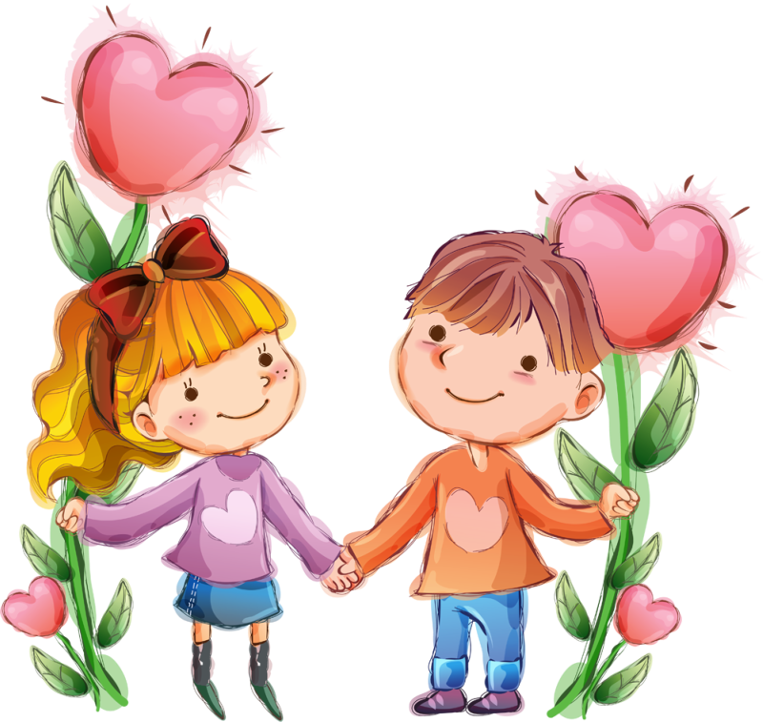
поднимают ленты вперед (как бы тянутся к
маме

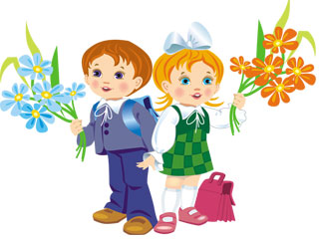
«Танец первоклассников»
(«Первоклассник» муз.Ю.Верижникова)

Вступление:
1-2фразы – выбегают девочки на «свое» место, смотрят
вправо под «козырек», отставляя
левую ногу на носок; удивляются, пожимая плечами, затем смотря влево, отставляя на носок правую ногу, и снова удивляются.
3-4фр. – девочки выполняют `пружинку`; выходят, маршируя, мальчики и встают слева от `своей` девочки;
1куплет:
«Еще вчера вы были просто детьми..»покачиваются с ноги на ногу вправо-влево; у
мальчиков
руки за спиной, у девочек - за платье;
«Но вот сегодня наступил…» берутся за руки и качают вперед-назад с
«пружинкой»

Припев: идут парами по кругу взявшись за руки

«...все учителя»поворачиваются лицом друг к другу;

2куплет:
«Так что начинай..» соединяют правые руки вверху, делают шаг друг к
другу, шаг назад
«Ты поторопись…» качают руками вверху из стороны в сторону
«Для вас сегодня..» берутся за руки внизу и качают руками из стороны
в сторону(«качелька»)

Припев: движения повторяются

`..все учителя` встают в один круг;
Проигрыш: девочки бегут в круг и шепчутся - мальчики стоят; затем тянут `свою` девочку
за талию в общий круг;

3куплет:
«Но идут года…» покачиваются в общем кругу;
«Как идут года…» держась за руки сходятся в центр круга, поднимая руки вверх
«Как идут года…» отходят на свои места
«И вот сегодня…» поскоками встают на `свои` места парами поворачиваются лицом друг к другу

Припев: выполняют 2 хлопка в ладоши, 2 хлопка с дружочком, поскоком 1 оборот вокруг себя (повторяется 4 раза

Заключение: спиной отходят назад, машут обеими руками над головой и поклон.

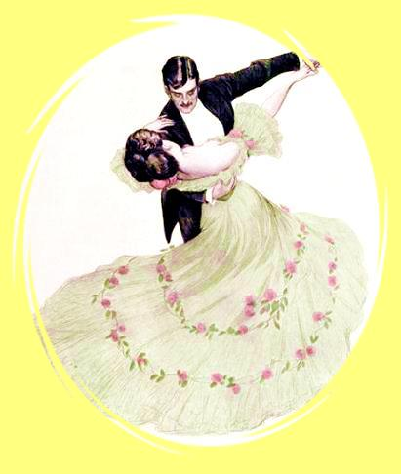
«Выпускной вальс»
(«Вальс» Е. Доги из к/ф
«Мой ласковый и нежный зверь»)

А Вступление: дети стоят парами в шахматном порядке (рис.1)
\ - девочки

- мальчики _{рис.1}

А₁
1 фраза:
на счет 1-2 – мальчик медленно подает девочке левую руку, разворачиваясь к ней лицом
на счет 3-4 – девочка медленно подает правую руку мальчику, разворачиваясь к нему
лицом
на счет 5-8 –раскачивают сомкнутыми руками

2 фраза:
на счет 1-2 – мальчик медленно подает девочке левую руку, разворачиваясь к ней лицом
на счет 3-4 – девочка медленно подает правую руку мальчику, разворачиваясь к нему
лицом
на счет 5-8 – раскачивают сомкнутыми руками

3 фраза:
на счет 1-2 – делают шаг вперед навстречу друг другу, подняв соединенные руки вверх
на счет 3-4 – делают шаг назад, опускают соединенные руки вниз
на счет 5-8 –повтор движений (1-4)
4 фраза:кружатся лодочкой на шаге парами

Б
1 фраза:пары держат руки лодочкой
на счет 1-2 – выполняют шаг в сторону

на счет 3-4 – выполняют шаг в другую сторону

на счет 5-8 –оборот вокруг себя и опять соединяют руки лодочкой

2 фраза:пары держат руки лодочкой
на счет 1-2 – выполняют шаг в сторону

на счет 3-4 – выполняют шаг в другую сторону

на счет 5-8 –оборот вокруг себя и опять соединяют руки лодочкой

3, 4 фразы: повтор движений 1 и 2 фраз

А₂
1 фраза:
на счет 1-4 – образуют круг парами (рис.2) и начинают идти по кругу

Мальчики держат девочку за талию правой рукой, а левую вытягивают вперед
Девочки – правая рука за край платья, а левая ладошкой вниз положена на^{рис.2} левуюруку мальчику

на счет 5-8 – мальчик убирает пр.р. за спину, а левую поднимает вверх и девочка подего
рукой выполняет 2 оборота вокруг себя держа мальчика за лев.р.

2,3,4 фразы: повтор 1 фразы. В конце встают на свои места (см. рис.1),мальчики
поворачивают девочек к себе лицом.

Б₁ – повтор движений из Б в конце перестраиваются в 2 круга (рис.3)

_{рис.3}

А₃
1-3 фразы–движутся противоходом по кругу
- руки за спиной шагом; - руки держат край платья легким бегом
4 фраза – мальчики выстраиваются в шахматном порядке, а девочки подбегают к своей
паре и встают справа от мальчика и левой рукой берут мальчика за правую.

Заключение:
на счет 1-2 – пары выполняют шаг вперед, соединенные руки поднимают вверх
на счет 3-4 – выполняют шаг назад в исходное положение руки опускают вниз
на счет 5-6 – пары выполняют шаг вперед, соединенные руки поднимают вверх
на счет 7-8 –выполняют шаг назад в исходное положение руки опускают вниз

на счет 1-2 – девочки выполняют реверанс
на счет 3-4 – мальчики выполняют поклон.

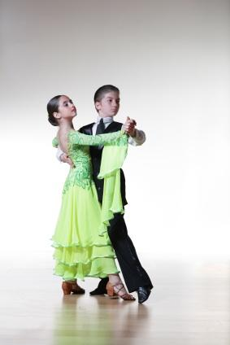

«Праздничный танец»
(«Парный танец» хорватская народная мелодия)

Вступление: стоят парами по кругу

- мальчики
- девочки

Iчасть :

1 фигура – парами двигаются поскоками по кругу
2 фигура- на шаге кружатся «лодочкой»
3 фигура – 3 хлопка у правого плеча, 3 хлопка у левого 2
4 фигура – поскоками двигаются вокруг себя, руки на поясе раза

II часть:
1 фигура – парами двигаются по кругу боковым галопом, руки «лодочкой»
2 фигура – соединяют правые ладошки, поскоки вокруг себя
3 фигура – 3 хлопка у правого плеча, 3 хлопка у левого 2
4 фигура – поскоками двигаются вокруг себя, руки на поясе раза

III часть: повтор движений Iчасти

«Танец лягушек»
(«Ква-квасл. Л.Рябинина ,муз. Р.Майорова)

Проигрыш:
1 фраза – выпрыгивают на свои места, руки согнуты в локтях
ладоши раскрыты от себя, пальцы растопырены («лягушечка»)и выстраиваются в 2 шеренги в шахматном порядке
2 фраза – наклоны влево-вправо
- фраза – прыжки вокруг себя вправо
- фраза – прыжки вокруг себя влево

1 куплет: руки соединены замком внизу ладонями вниз, на
В тишине прохладно очень, каждый счет поочередное движение ногами (носок
Лягушонка просит мать: на месте, а пятка выворачивается в сторону и
«Ты уже большой сыночек, возвращается в исходное положение) (всего 6 раз)
Должен ква- ква- ква сказать. руки «рупором» перед лицом + наклон право, затем
влево
Ну открой-ка рот упрямец, (повтор движений первых 3-х строчек)
Повторяй за мной слова
А за это новый танец покажу тебе «твист»
«Ква-ква.» выставляется правая ладошка, затем левая

Припев:
Растёт на болоте правая нога вперед – на пятку, назад – на носок (4 р.)
Зелёная трава, 3 прыжка вправо, руки «лягушечка»
Ищите, не найдёте левая нога вперед – на пятку, назад – на носок (4 р.)
Где прячется ква-ква, 3 прыжка влево, руки «лягушечка»
Но если придёте правая нога вперед – на пятку, назад – на носок (4 р.)
К нам в гости раз и два 3 прыжка вправо, руки «лягушечка»
То с нами вместе, руки «лягушечка»+переваливание с ноги на ногу
С нами вместе запоёте, поворот вокруг себя
Ква-ква-ква-ква-ква-ква- руки на колени, которые двигаются , 6 р.
Ква-ква выпрямляются, выставляется правая ладошка, затем
левая

2 куплет:
Вот, с кикиморой болотной руки «лягушечка», выполняют пружинку (колени
Подбоченясь входит в круг разводя в стороныраскрытые кисти рук соединяют Развесёлый, беззаботный, заголовой («рога»)
Золотистый майский жук.
Вот идёт плясать спросонок руки «лягушечка», выполняют пружинку (колени
Даже старая сова, разводяв стороны)
Мама шепчет лягушонку: руки «рупором» перед лицом + наклон право, затем
влево
«Ну скажи скорей
Ква-ква?» выставляется правая ладошка, затем левая

Припев: повтор движений

«Танец пиратов»
(Муз.из к/ф «Пираты Карибского моря»TheBlackPearl)

Танец исполняется с мечами.

Вступление: в центр зала выбегают 2 мальчика и
становятся лицом к зрителям.

I часть:
На счет
1 – 4 ставят пр.руку «козырьком» смотрят вправо-влево, вправо-влево
5 – 8 1 оборот вокруг себя (руки разведены в стороны)
1 – 2 1 мальчик выполняет махи рукой (зовет остальных)→выбегает часть
мальчиков и становятся на свои места (рис.1)

ведущий мальчик остальные мальчики

_{рис.1}

3 – 4 2 мальчик выполняет махи рукой (зовет остальных)→выбегает остальная часть мальчиков и становятся на свои места (рис.2)

_{рис.2}

5 – 8 2 ведущих мальчика делают 1 оборот вокруг себя (руки в стороны), а остальные стоят на месте.
1 – 2 1 мальчик и мальчики из 1 ряда приседают, а 2 мальчик и мальчики из 2 ряда поднимают руки вверх, держа над собой меч двумя руками.
3 – 4 2 мальчик и мальчики из 2 ряда приседают, а 1 мальчик и мальчики из 1 ряда поднимают руки вверх, держа над собой меч двумя руками
5 – 8 повтор движений (1 – 4)
1 – 4 движения повторяются (1 – 4)

Подводка:
5 – 8 1 и 2 мальчик делают 1 оборот по кругу плечом к плечу и встают обратно на свои места лицом друг к другу, а в это время остальные мальчики группируются в пары и останавливаются лицом друг к другу
II часть:

1 – 2 ударяют мечами с правой, затем с левой стороны («бой»)
3 – 4 поскоками меняются местами.
5 – 6 ударяют мечами с правой, затем с левой стороны
7 – 8 поскоками меняются местами.
1 – 8 повтор движений (см. выше)

Подводка: ведущие мальчики выполняют прыжки на месте держа перед собой меч, а остальные выстраиваются в колонны за ними (рис.3)
Поскоками двигаются за направляющими и выстраиваются в полукруг (рис.4) и до конца подводки выполняют прыжки на месте

^{рис.3} _{рис. 4}

IIIчасть:

1 – 4 держа меч перед собой выполняют «ковырялочку» в прыжке правой ногой (носок-пятка-носок-пятка)
5 – 8 выполняют прыжки на месте
1 – 4 держа меч перед собой выполняют «ковырялочку» в прыжке правой ногой (носок-пятка-носок-пятка)
(повторяется 2 раза)

1 – 2 выполняют 2 маха мечом сверху-вниз
3 – 4 поскоками 1 оборот вокруг себя
5 – 6 выполняют 2 маха мечом сверху-вниз
7 – 8 поскоками 1 оборот вокруг себя
(повторяется 2 раза)

Заключение: поскоками образуют круг, делают один оборот и скачут за сцену.

